**LAPORAN TUGAS E-LEARNING**

**MATAKULIAH METODOLOGI PENELITIAN**



Disusun oleh :

**Fajar Dwi Setiawan (16.11.0151)**

**Kelas : TI16A**

**JURUSAN TEKNIK INFORMATIKA**

**SEKOLAH TINGGI MANAJEMEN INFORMATIKA DAN KOMPUTER**

**AMIKOM PURWOKERTO**

**PURWOKERTO**

2019

**Analisis masalah dari kisah Yu Tinem**

**- Pohon masalah**

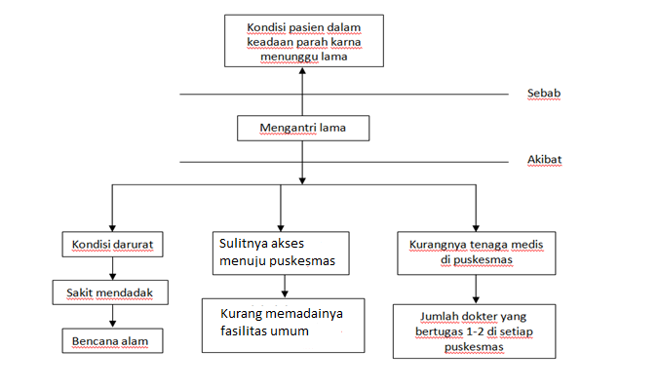

**- Solusi dalam Bidang IT**

Solusi untuk masalah ini adalah istem Pendukung Keputusan (SPK) atau Decision Support System (DSS) yang merupakan sebuah sistem yang mampu memberikan kemampuan pemecahan masalah maupun kemampuan pengkomunikasian untuk masalah dengan kondisi semi terstruktur dan tak terstruktur. Sistem ini digunakan untuk membantu pengambilan keputusan dalam situasi semi terstruktur dan situasi yang tidak terstruktur, dimana tak seorangpun tahu secara pasti bagaimana keputusan seharusnya dibuat.

Puskesmas sebagai unit pelayanan kesehatan yang terinstitusionalisasi mempunyai kewenangan yang besar dalam menciptakan inovasi model pelayanan kesehatan didaerah. Untuk itu dibutuhkan komitmen dan kemauan untuk meningkatkan/meratakan kualitas dan kuantitas pelayanan kesehatan dengan melakukan revitalisassi system kesehatan dasar dengan memperluas jaringan yang efektif dan efisien dipuskesmas. Pembentukan standar pelayanan kesehatan minimum untuk kinerja system kesehatan yang komperehensif, serta memperbaiki system informasi pada semua tingkatan pemerintah. Dari banyak kasus yang terjadi di daerah, jelas bahwa puskesmas memiliki pencitraan yang rendah pada saat sekarang, terutama jika dilihat dari sasaran, puskesmas tidak memiliki fasilitas yang lengkap walaupun sudah mendapat dana dari dinas kesehatan.